Assemblée générale du Conseil Elzéar-Goulet
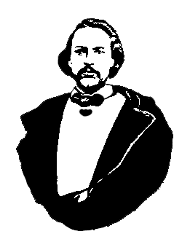
Le Conseil Elzéar-Goulet
Président: Marc Boyer Vice-président: Lucien Croteau Secrétaire: Rita Michaud Trésorier: Roger Hupé
Ainés: Frances Lemay et Roland Lavallée Jeunesse: Jonelle Hupé Historien: David Dandeneau Président-sortant: André Carrier
Adresse: 10 – 297 Enfield Cr., Saint- Boniface, Manitoba, R2H 1C1 Téléphone: 204.231.4020 Courriel: info@elzear-goulet.org
19 mars 2014 ◊ 19h30 ◊ Salle 1614 – édifice Marcel Desaultels, USB

- Ouverture de la réunion et prière
- Adoption de l’ordre du jour
- Adoption et suivi du procès-verbal du 13 novembre 2013
  - Auberge du Violon 2014 – mise à jour

- Rapport financier
- Activités de nos partenaires
  - L’Union nationale
  - La MMF
- Affaires nouvelles
  - Rapport : AGA de Winnipeg Region du 1 mars 2014
  - Mise à jour : Partenariat avec RéconciliACTION de l’USB
  - Achat des prix de présence
  - Affiches à l’USB pour promouvoir le Conseil
  - Prélèvement de fonds : Manitoba Lotteries
  - Renouveau du tombeau d’Elzéar-Goulet
  - Représentant.e jeunesse

- Tirage 50/50
- Tirage de prix de présence
- Ajournement

